**Определение фенил- и индолкарбоновых кислот методом капиллярного электрофореза с использованием ковалентных покрытий на основе имидазола**

***Ганиева А. Ш., Андросова А.В., Карцова Л.А.***

*Студент, 2 курс магистратуры*

*1Санкт-Петербургский государственный университет,*

*химический факультет, Санкт-Петербург, Россия*

*E-mail: st110520@student.spbu.ru*

Продукты метаболизма триптофана в организме человека – фенил- и индолкарбоновые кислоты – являются биомаркерами различных заболеваний: аденокарциномы поджелудочной железы и карциномы протоков молочной железы, гипертонии, заболевания почек и др. При ранней диагностике и мониторинге подобных патологий концентрации целевых аналитов в биологических жидкостях крайне низкие (~ нг/мл и мкг/мл), что требует разработки высокочувствительных и селективных методик их определения. В настоящее время для этой цели активно востребован метод капиллярного электрофореза. Применение различных модификаторов позволяет контролировать селективность разделения близких по структуре аналитов, а реализация внутрикапиллярного концентрирования значительно снижает пределы их обнаружения. Среди различных по природе модификаторов большой интерес представляют имидазолиевые ионные жидкости. Формирование ковалентных покрытий кварцевого капилляра на основе имидазолиевого катиона приводит к обращению электроосмотического потока, что позволяет проводить экспрессный анализ кислотных аналитов, а дополнительные взаимодействия с имидазолиевым кольцом (электростатические, π-π – взаимодействия, образование водородных связей) приводят к росту селективности разделения аналитов.

Цель данного исследования – синтез ковалентного покрытия стенок кварцевого капилляра на основе имидазолиевого катиона и выявление его возможностей для селективного разделения и онлайн концентрирования фенил- и индолкарбоновых кислот методом капиллярного электрофореза.

На полученном ковалентном покрытии генерировался анодный электроосмотический поток при рН=2, что являлось подтверждением формирования ковалентного покрытия, которое оставалось стабильным при проведении более 40 анализов (схема синтеза представлена на рис.).

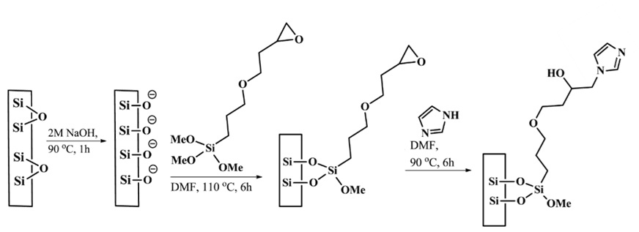

Рис. Схема синтеза ковалентного покрытия на основе имидазолиевого катиона

Найдены и оптимизированы условия (концентрация и рН фонового электролита, природа и объем органической добавки) разделения 10 кислот – маркеров различных заболеваний – методом капиллярного электрофореза: 10 мМ фосфатный буферный раствор, рН=4.2 с 10 % (по объему) добавкой ацетонитрила. Факторы разрешения составили 1.6 – 5.5, пределы обнаружения варьировались от 1.4 до 19 мкг/мл. Для снижения ПО реализован вариант онлайн концентрирования (стэкинг с усилением поля) со значениями факторов концентрирования 10 - 25.